


Číslo projektu | CZ.1.07/1.4.00/21.1405
Název sady materiálů | Dějepis 8. + 9. ročník
Název materiálu | VY_32_INOVACE_30_Velká francouzská revoluce. Napoleon Bonaparte
Autor | Řehořková Jarmila

Velká francouzská revoluce a Napoleon Bonaparte
Doplň text:
Ve Francii existovaly 3 stavy: 1. ……………..……, ……………..…., ………….……………….…… . Daně platil pouze ………… ……… stav. V té době vládl král…………….………... Revoluce začala /den a rok/ ……………………….., kdy byla dobyta………………….. Král se pokusil o ………………., byl zajat a v r. ……….………. popraven. Evropské státy např. ……….……….a …………………… a ………….………… začínají bojovat proti revoluci. Dobrovolníci složili píseň ………….…………se kterou vítězili. Po porážce diktatury vládne rada pěti lidí - …………………………. Následuje vláda 3 ………………………. a v r. 1804 se stává Napoleon ………..………
Byl poražen Anglií v námořní bitvě u ……….……….. V témže roce dosáhl asi nejvýznamnějšího vítězství nedaleko města Brna. Tato bitva se nazývá bitva ……………………., proběhla v roce …….…….. u …..………………. V r. 1812 se rozhodl pro tažení do ………..……….. kde svedl bitvu u ………….………... Pak následovala v r……..….. bitva národů u …….………. Definitivně byl poražen v roce ……….…….v bitvě u ………….. Byl poslán do vyhnanství nejdříve na ostrov ……………… a po bitvě v roce 1815 na ………………..
Seřaď chronologicky následující události
- poprava Ludvíka XVI.
- vyhlášení Deklarace práv člověka a občana
- dobytí Bastily
- vláda Výboru veřejného blaha
- zrušení království a vyhlášení republiky
- poprava Robespierra
- vydání občanského zákoníku …………………………………………………………..
Napiš co – kdo je na obrázku
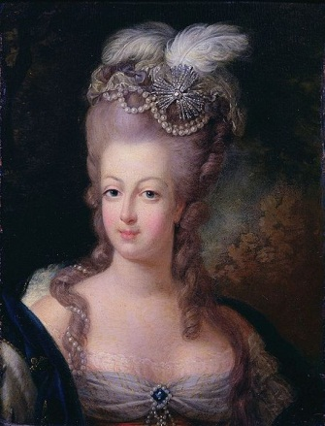
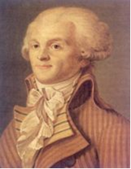
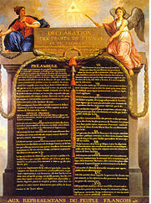
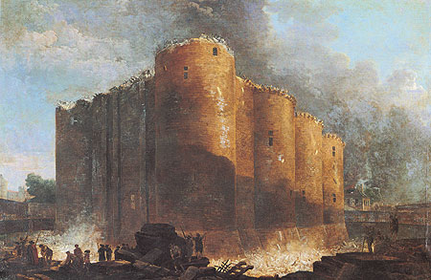

Kdo jsem?
Na trůn jsem nastoupil v roce 1774, kdy byla Francie v krizi. Svolal jsem shromáždění generálních stavů. Pokusil jsem se s rodinou o útěk, ale byli jsme odhaleni poštmistrem. Byl jsem prohlášen za vlastizrádce a v lednu 1793 sťat gilotinou.
……………………………………………………….

Pocházel jsem z Arrasu. Pracoval jsem jako právník a byl jsem jakobín. Hlasoval jsem pro popravu krále. V Konventu jsem předložil zákon o zavedení kultu Nejvyšší bytosti. Nakonec mě svrhlo spiknutí v Konventu a nechali mě bez soudu popravit.
……………………………………………………………………………………..

Narodila jsem se v rodině významné císařovny. Pařížané mě neměli rádi. Nazývali mě Rakušankou. Paříž byla tak krásná a já jsem se chtěla bavit, účastnit se plesů a zábav. Byla jsem stejně jako můj manžel popravena.
…………………………………………………………………………………….

Odpověz
Která píseň se stala francouzskou hymnou?
Kdy slaví Francouzi svůj státní svátek?

Napiš čím byli a připiš národnost
Alexander I.
František I.
Napoleon Bonaparte
Michail Kutuzov
Horatio Nelson
Ludvík XVI.
Arthur Wellesley, vévoda Wellington

Zdroje
http://cs.wikipedia.org/wiki/Soubor:Marie-Antoinette,_1775_-_Mus%C3%A9e_Antoine_L%C3%A9cuyer.jpg
Parkan Fr., Dějepis – novověk, pracovní sešit, Praha, SPN 2002
http://en.wikipedia.org/wiki/File:Declaration_of_Human_Rights.jpg
http://commons.wikimedia.org/wiki/File:Hubert_-_La_Bastille.jpg?uselang=cs
http://commons.wikimedia.org/wiki/File:Robespierre.jpg

